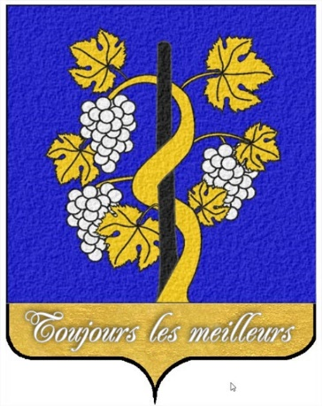

Le CEP BAULOIS
Réunion du 11 décembre 2024

Diner festif de fin d’année avec un Menu Spécial Noël

D’habitude, nous demandons au Chef de nous préparer un menu en concordance avec nos vins
Ce soir, c’est l’inverse :
Nous avons demandé un Menu de Noël
Et nous avons mis des vins en face
Ce Menu sera accompagné des vins suivants :

Les Champagnes
Ils sont offerts par Catherine Pellerin, La famille Thuau,
la famille Meurlet et votre serviteur

Un Jurançon, Domaine Uroulat de 2019
100% petit Manseng
Demi-sec, moelleux et liquoreux aux notes d’agrumes

Un Saumur Champigny - Chateau Targé de 2020
100% Cabernet franc
Médaille d’or CGA en 2024

Et pour terminer ce repas en beauté
Un très grand Sauternes, 1er cru classé 1855 - Château Guiraud de 2001
65% de Sémillon et 35% de Sauvignon blanc
Elevé 18 mois en barriques de chêne français neuves
Et vieilli dans la cave de Luc Piton

Bonne soirée à tous

Le Menu

Terrine de canard confit
au foie Gras et ses condiments

Emincé de veau,
gratin de pomme de terre
et jus à l’ail noir

Tartelette Dulcey et caramel,
chocolat chaud
et glace vanille

Café …
pour ceux qui veulent

